与圆有关的证明与计算

典例精讲
例1 如图，AB是⊙O的直径，过点A作⊙O的切线AC，点P是射线AC上的动点，连接OP，过点B作BD∥OP，交⊙O于点D，连接PD.
（1）求证：PD是⊙O的切线；
（2）当四边形POBD是平行四边形时，求∠APO的度数.
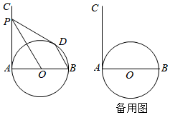
例1题图

例2 如图，在△ABC中，以BC为直径的⊙O交AB于点D，过点D作⊙O的切线交AC于点E，若点E为AC的中点．
(1)求证：AC为⊙O的切线；
(2)连接OE、CD交于点F，若AB＝5，BC＝3，求OF的长．
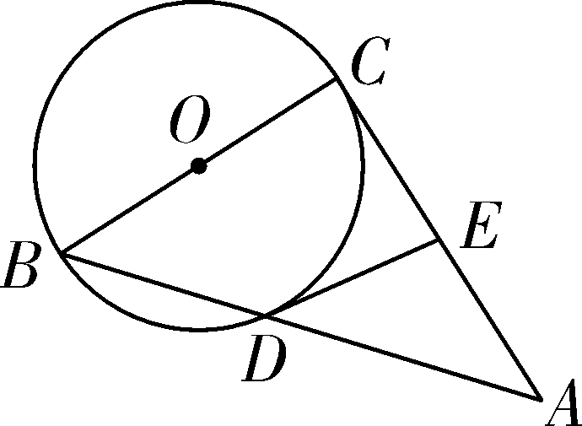
例2题图

课堂练兵
练习1 （万唯中考2022陕西数学解答题专项集训）如图，AB是⊙O的直径，AC是⊙O的弦，AD平分∠CAB交⊙O于点D，过点D作⊙O的切线EF，交AB的延长线于点E，交AC的延长线于点F，连接CD.
求证：(1)AF⊥EF；
(2)AD²＝AC·AE.
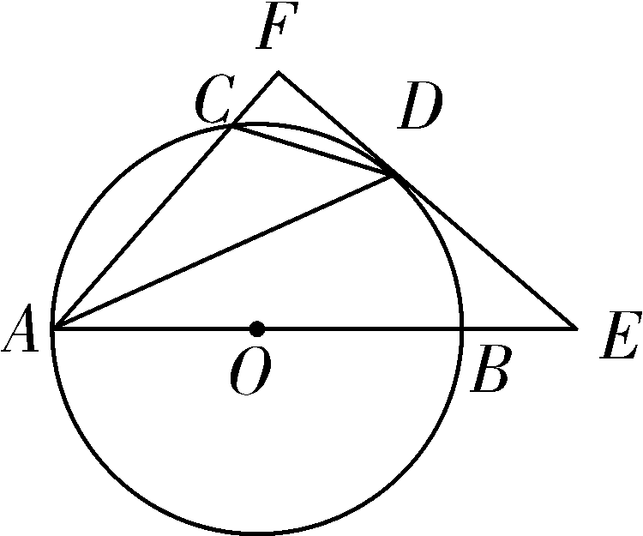
练习1题图

练习2 如图，△ABC内接于⊙O，CD平分∠ACB交⊙O于点D，过点D作PQ∥AB分别交CA、CB的延长线于点P、Q，连接BD.
(1)求证：PQ是⊙O的切线；
(2)若⊙O的半径为2，tan∠ACD＝，求AB的长．
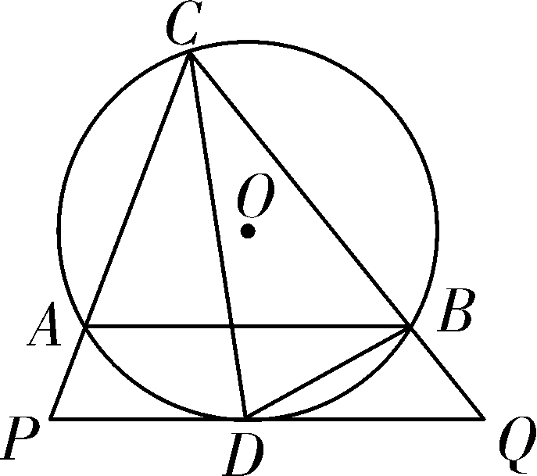
练习2题图

课后小练
练习1 如图，AB是⊙O的直径，BC是⊙O的弦，过点C作⊙O的切线CD，交BA的延长线于点D，E是OB的中点，过点E作EF⊥BD，交DC的延长线于点F.
(1)求证：∠F＝2∠B；
(2)若⊙O的半径为6，tanF＝，求EF的长．
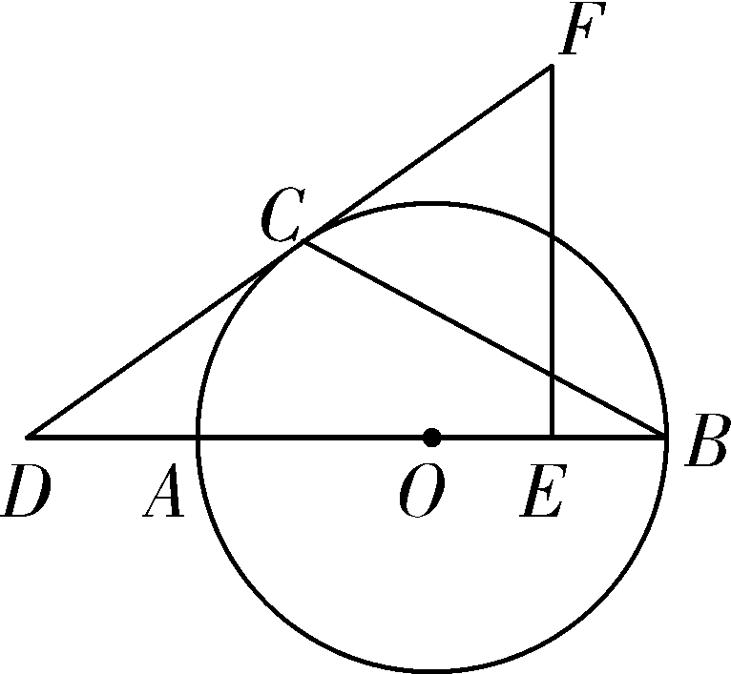
练习1题图

练习2 （2021•玉林）如图，⊙O与等边△ABC的边AC，AB分别交于点D，E，AE是直径，过点D作DF⊥BC于点F．
（1）求证：DF是⊙O的切线；
（2）连接EF，当EF是⊙O的切线时，求⊙O的半径r与等边△ABC的边长a之间的数量关系．
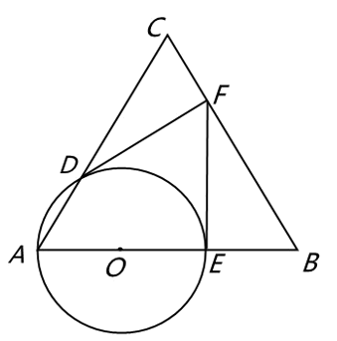
练习2题图

答案

典例精讲
例1 （1）证明：如解图①，连接OD，
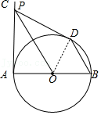
例1题解图①
∵PA切⊙O于点A，
∴PA⊥AB，
即∠PAO=90°，
∵OP∥BD，
∴∠DBO=∠AOP，∠BDO=∠DOP，
∵OD=OB，
∴∠BDO=∠DBO，
∴∠DOP=∠AOP，
在△AOP和△DOP中
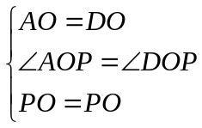,
∴△AOP≌△DOP（SAS）
∴∠PDO=∠PAO，
∵∠PAO=90°，
∴∠PDO=90°，
即OD⊥PD，
∵OD是⊙O的半径，
∴PD是⊙O的切线；
- 解：如解图②，连接OD，由（1）知：△AOP≌△DOP，
∴PA=PD，
∵四边形POBD是平行四边形，
∴PD=OB，
∵OB=OA，
∴PA=OA，
∴∠APO=∠AOP，
∵∠PAO=90°，
∴∠APO=∠AOP=45°.
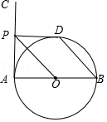

例1题解图②

例2 (1)证明：如解图，连接OD，CD，
∵BC为⊙O的直径，DE为⊙O的切线，
∴∠BDC＝90°，∠ODE＝90°，
∵点E为AC的中点，
∴CE＝ED＝EA，
∴∠ECD＝∠EDC，
又∵OC＝OD，
∴∠OCD＝∠ODC，
∴∠ODE＝∠ODC＋∠CDE＝90°＝∠OCD＋∠DCE＝∠ACB=90°，即BC⊥AC，
∵BC为⊙O的直径，
∴AC为⊙O的切线；
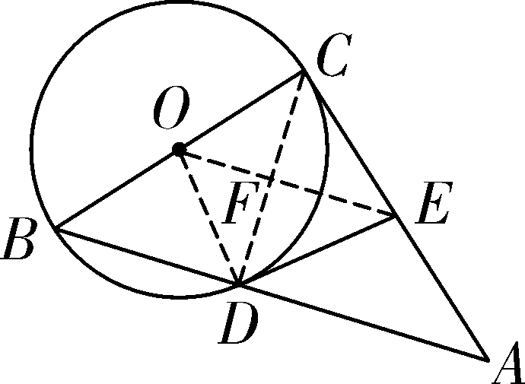
例2题解图
(2)解：如解图，连接OE交CD于点F，
∵∠DBC＝∠CBA，∠BDC＝∠BCA＝90°，
∴△BCD ∽△BAC，
∴＝，
∴BD＝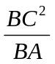=＝，
∵OB＝OC，EC＝EA，
∴OE为△CAB的中位线，
∴OF∥BD，
∴OF为△CBD的中位线，
∴OF＝BD＝.

课堂练兵
练习1 证明：(1)如解图，连接OD，
∵AD平分∠CAB，∴∠CAD＝∠OAD.
∵OA＝OD，∴∠OAD＝∠ODA，
∴∠CAD＝∠ODA，∴OD∥AF.
∵EF为⊙O的切线，∴∠ODE＝90°，
∴∠AFE＝90°，
即AF⊥EF；
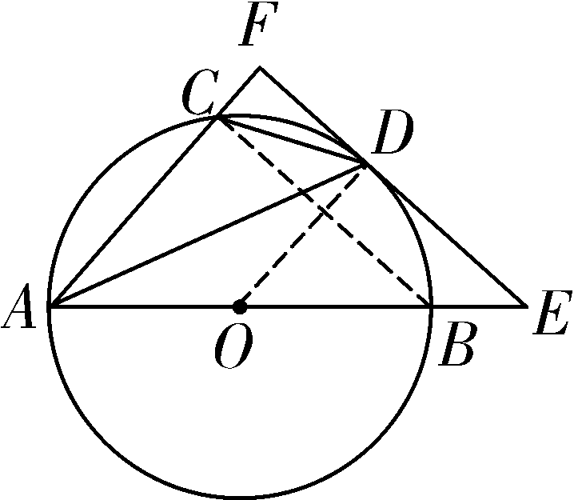
练习1解图
(2)如解图，连接BC，
∵AB为⊙O的直径，∴∠ACB＝90°.
∵由(1)可得AF⊥EF，∴∠ACB＝∠AFE＝90°，
∴CB∥FE，∴∠CBA＝∠E.
∵∠CBA＝∠CDA，∴∠CDA＝∠E.
又∵∠CAD＝∠DAE，
∴△CAD∽△DAE，
∴＝，即AD²＝AC·AE .

练习2 (1)证明：如解图，连接OD，
∵CD平分∠ACB，∴∠ACD＝∠BCD，
∴AD＝BD，
∴OD⊥AB.
∵PQ∥AB，
∴OD⊥PQ.
∵OD为⊙O的半径，
∴PQ是⊙O的切线；
(2)解：如解图，连接OB，设OD与AB交于点E，DE＝a，
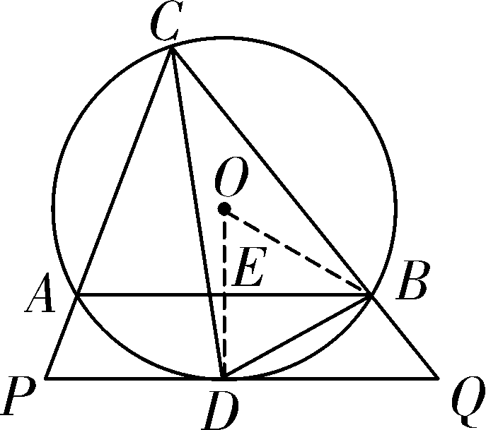
练习2解图
∵∠ABD＝∠ACD，
∴tan∠ABD＝tan∠ACD＝，即＝，
∴BE＝2DE＝2a.
在Rt△OBE中，OB²＝OE²＋BE²，
即2²＝(2－a)²＋(2a)²，解得a＝或a＝0(舍去)，
∴AB＝2BE=4a＝，
即AB的长为.

课后小练
练习1 (1)证明：如解图，连接OC.
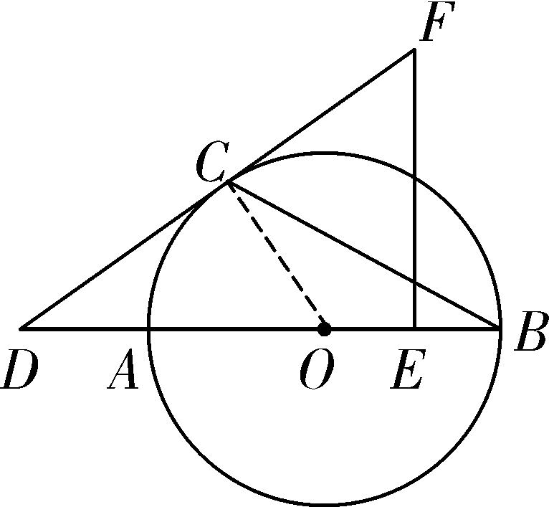
练习1解图
∵CD是⊙O的切线，
∴∠OCF＝90°.
∵EF⊥AB，
∴∠FED＝90°，
∴∠F＋∠COB＝180°.
∵∠COB＋∠COD＝180°，∴∠F＝∠COD.
∵∠COD＝2∠B，∴∠F＝2∠B；
(2)解：∵tanF＝＝，
∴在Rt△COD和Rt△EFD中，tan∠EDF＝＝＝，
∵OC＝6，∴CD＝8，∴OD＝＝10.
∵E为OB的中点，∴OE＝OB＝3，∴DE＝OD＋OE＝13，
∴EF＝DE·tan∠EDF＝.

练习2 （1）证明：连结OD，如解图所示：
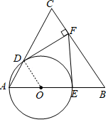
练习2解图
∵∠DAO＝60°，OD＝OA，
∴△DOA是等边三角形，
∴∠ODA＝∠C＝60°，
∴OD∥BC，
又∵∠DFC＝90°，
∴∠ODF＝90°，
∴OD⊥DF，
∵OD为⊙O的半径
即DF是⊙O的切线；
（2）解：设⊙O的半径为r，等边△ABC的边长为a，
由（1）可知：AD＝r，则CD＝a﹣r，BE＝a﹣2r
在Rt△CFD中，∠C＝60°，CD＝a﹣r，
∴CF＝（a﹣r），
∴BF＝a﹣（a﹣r），
又∵EF是⊙O的切线，
∴△FEB是直角三角形，且∠B＝60°，∠EFB＝30°，
∴BF＝2BE，
∴a﹣（a﹣r）＝2（a﹣2r），
解得：a＝3r，
即r＝a，
∴⊙O的半径r与等边△ABC的边长a之间的数量关系为：r＝a．

